|  |
| --- |
|  |
| Eksamensopgave |
| Niveau 2 – web constructed |

|  |  |
| --- | --- |
| Formalia: |  |
| Afdeling | AspIT Nordjylland |
| Underviser | Mark Folmer Winther |
| Censor | Charlotte Hjarl Hummel |
| Forløb | Modulperiode 1, forår 2019 |
| Opgaven udleveres | Onsdag den 13. marts 2019 kl. 09:00. |
| Opgaven afleveres | Torsdag den 14. marts 2019 kl. 15:00. |
| Der arbejdes følgende dage i tidsrummet 09:00 – 15:00 | Onsdag den 13. marts og torsdag den 14. marts 2019. |

Indholdsfortegnelse

1 Website: KM Tegneteknik og Byg 3

1.1 Indledning 3

1.2 Kravsspecifikation 3

2 Layout 4

2.1 Layout og responsive design 4

2.2 Opgavedetaljer 6

2.2.1 Fonts mm 7

2.2.2 Farver 8

2.2.3 Billeder 8

3 Ekstraopgaver 8

4 Regler i eksamenslokalet 9

5 Bedømmelseskriterier og evaluering 9

5.1 Eksamen 10

5.2 Karakterskala 11

# Website: KM Tegneteknik og Byg

## Indledning

OBS: KM Tegneteknik og Byg eksisterer, men opgaven her er **fiktiv** og der **må ikke tages kontakt** til det rigtige firma.

KM Tegneteknik og Byg er et eksisterende tømrerfirma, som gerne vil have en opdateret hjemmeside. Det er denne hjemmeside du er blevet bedt om at lave ud fra nedenstående design og kravsspecifikation.

## Kravsspecifikation

Du skal ved hjælp af en HTML-editor efter eget valg (Sublime Text, Brackets, Atom. Visual Studio Code med flere) lave en hjemmeside eventuelt med tilhørende undersider, ud fra medfølgende designskabelon.

Forsiden skal ligne designet så præcist som muligt.

* Siden skal overholde HTML5 standarder.
* Layoutet bedes lavet i html/css du selv har lavet, dvs. ingen brug af framework eller andre hjælpeværktøjer (spørg din underviser hvis du er i tvivl).
* Siden skal være responsiv og kunne ses på alt fra desktop computere til mobiltelefoner.
* Der må gerne bruge kode hentet fra andre sider på nettet, eller fra noget du har lavet tidligere, men du skal kunne forklare hvordan koden fungerer.
* På siden skal der være et simpelt slidesjov lavet med javascript.
* Du skal kunne redegøre for
  + Hvilket analyseredskab du vil sætte op på siden og hvordan det kan gøres.
  + Hvilken type QA test der kan laves på websiden for at sikre en god kvalitet.

# Layout

## Layout og responsive design

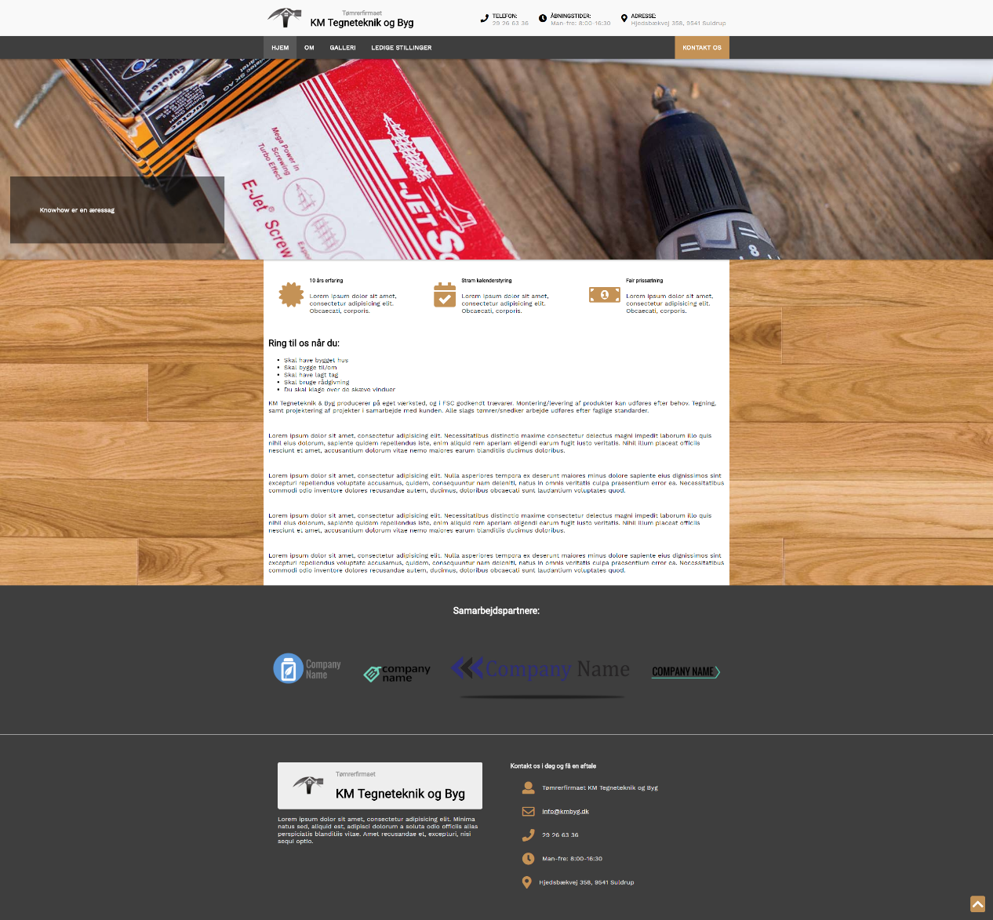

Billede: her ses siden ved skærmbredde på 2560px

Ovenfor ses hvordan side skal se ud på desktop. Nedenfor på under 660px:

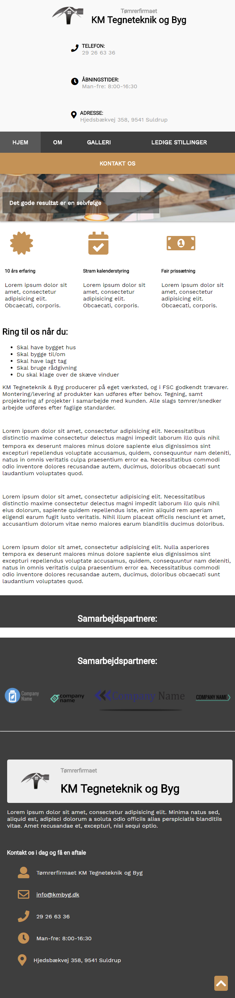

Billede 2: her ses siden med skærmbredde på 660px

På skærme under 900px bredde kan man se at header og navigationen er tilpasset i bredde. Ligeledes er der tilpasset i footer.

OBS: det er en grafisk fejl (jeg desværre ikke kan undgå) at der står ”Samarbejdspartnere” to gange – se videoen eller det øverste billede for korrekt sektion.

OBS: læg mærke til der ikke her vises hvordan siden skal se ud under f.eks. 500px skærmbredde – det er en af de opgaver du skal løse.

## Opgavedetaljer

OBS: Se video der viser detaljer om siden her: http://maha.aspitcloud.dk/aspelev/videoer/andet/V2F2018.webm

**Siden skal indeholde følgende:**

* Hjemmesiden skal minimum bestå af forsiden*.* Hvis du får tid så lav selv de andre sider.
* **Hjemmesiden** skal ligne skabelonen/billederne så meget som muligt.
* Så meget som muligt skal formateres ved hjælp af et **eksternt stylesheet**.
* Overhold regler for god søgemaskineoptimering (teknisk SEO).
* Der skal være et simpelt slideshow lige under menuen/nav. Læg mærke til teksterne i billederne, ord til slides er her:
  1. Vi er først og fremmest dygtige håndværkere
  2. Knowhow er en æressag
  3. Vi anvender kvalitetsmaterialer
  4. Præcision til mindste detalje
  5. Det gode resultat er en selvfølge
* Lav hover effekter til links – de kunne se ud som her hvor ”Ledige stillinger” er hoveret (er gjort 10% lysere med en transition):

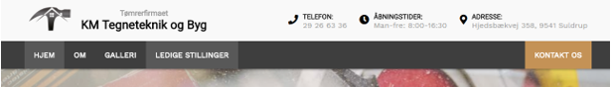

* Der er en active class på link i navigationen når man er på den aktuelle side – se hvordan ”Hjem” er markeret i ovenstående billede. Dette skal du også have.
* Du skal kvalitetssikre din side ved at teste den virker i de mest anvendte browsere.
* Du skal have overvejet hvilke tests man med fordel kunne foretage på din side samt hvilken slags digital analyse man med fordel kunne implementere og hvordan.
* Du skal lave siden responsiv så den ser fin ud på såvel desktop som tablet og telefon – første breakpoint (media query) kunne være omkring 1000px, og flere kunne bruges efter behov. Jeg har f.eks. ved 1050px, 800px, 660px og 400px. Det er VÆSENTLIGT at det øverste layout rammes, men de efterfølgende breakpoints (f.eks. under 1050px) har du mere frihed til at gøre det efter egen mening – som skal kunne begrundes.
* Der er box-shadow under <nav> og slideshow, se evt. i video

### Fonts mm

Der er brugt Google fonte:

H1-h6: ”Work Sans”

Alt andet: ”Roboto”

Der er brugt Font Awesome (jeg har brugt version 5) en del steder i designet, se video.

### Farver

Der er generelt ikke brugt særligt mange forskellige farver på sitet, de fleste er varianter over de samme, f.eks. er navigationens farve anvendt ved hover også, bare lidt lysere.

|  |  |
| --- | --- |
| **Farve** | **Hex** |
|  | #F9F9F9 |
|  | #3E3E3E |
|  | #C99254 |

Tabel : Farver brugt i designet.

Her ud over har jeg brugt hover effekter, typisk en lysere nuance af den oprindelige farve.

### Billeder

Billeder til logo, baggrundsbillede (træ/planker/gulv) og slideshow finder du i mappen ”img”. Ligeledes finder screenshots af designet.

# Ekstraopgaver

Når du er færdig med ovenstående, kan du med fordel arbejde med følgende:

* Lave undersider, f.eks. galleri.html til et slideshow/galleri. Eller om.html, her kunne du indsætte googlemaps eller andet kontaktinfo.
* Lave en komplet test af dit eget site, dvs. udfylde det testskema vi har brugt på V2 i og fortælle om det til eksamen.
* Brug javascript eller css til at flytte navigationen op i toppen når der scrolles ned. (sticky-nav, se video for forklaring)
* Lave et alternativt design – hvis du gør dette, bedes du arbejde med en separat kopi så vi efterfølgende kan skelne opgaveløsningen fra ekstraarbejde.
* Tilføj en eller flere CSS3 eller javascript animationer/effekter på siden.
  + Brug eventuelt <https://github.com/jlmakes/scrollreveal.js> til at lave nogle fede effekter på elementer når der scrolles til dem.
* Lave en ny version af din side, koblet op på Wordpress’ funktionalitet/backend mm. (se video for forklaring)

# Regler i eksamenslokalet

* I må gerne kontakte jeres klassekammerater og spørge om hjælp i et begrænset omfang.
* Hvis i er i tvivl om opgavebeskrivelsen så kontakt læreren.
* Opgave og opgaveløsninger må ikke tages med hjem.

# Bedømmelseskriterier og evaluering

Der vil i bedømmelsen blive lagt vægt på følgende:

* Fuldstændighed – hvor meget er lavet færdigt?
* Hvor SEO venlig fremgår din side
* Struktur – anvendelse af relevante HTML5 og CSS3 teknikker og værktøjer.
* Hvor godt har du kunne følge kravspecifikationen.
* I hvor høj grad du har overblik over din egen kode.
* Du skal kunne svare på hvordan du opsætter et analysereskab på siden og nævne mindst et redskab.
* Du skal kunne svare på hvilke kvalitetssikringstests(QA) du kan lave på siden og hvorfor og hvordan du vil udføre testen.
* Kommentarer, navngivning, overskuelighed og struktur af kode i HTML5, CSS3, jQuery og JavaScript med mere.
* Er ekstra opgaverne lavet.
* Hvordan præsenterer du din løsning

## Eksamen

Det fremgår af modulbeskrivelsen for visualisering niveau 2 at:

”Den mundtlige prøve er en fremlæggelse af elevens projekt for lærer og censor i et tidsrum på 30 minutter inklusive votering. Eleven eksamineres under prøven også inden for fagets læringsmål, såvel faglige som personlige og arbejdsevnemæssige.”

Eksaminationen gennemføres, uden foregående forberedelse, som en præsentation af den fremkommende løsning. Eksaminationen gennemføres over 30 minutter, inkl. tid til bedømmelse. Opgaven bedømmes efter 7 trins karakterskalaen og karakteren meddeles eleven.

## Karakterskala

|  |  |  |
| --- | --- | --- |
| Karakter | Betegnelse | Beskrivelse |
| 12 | Den fremragende præstation | Karakteren 12 gives for den fremragende præstation, der demonstrerer udtømmende opfyldelse af fagets mål, med ingen eller få uvæsentlige mangler. |
| 10 | Den fortrinlige præstation | Karakteren 10 gives for den fortrinlige præstation, der demonstrerer omfattende opfyldelse af fagets mål, med nogle mindre væsentlige mangler. |
| 7 | Den gode præstation | Karakteren 7 gives for den gode præstation, der demonstrerer opfyldelse af fagets mål, med en del mangler. |
| 4 | Den jævne præstation | Karakteren 4 gives for den jævne præstation, der demonstrerer en mindre grad af opfyldelse af fagets mål, med adskillige væsentlige mangler. |
| 02 | Den tilstrækkelige præstation | Karakteren 02 gives for den tilstrækkelige præstation, der demonstrerer den minimalt acceptable grad af opfyldelse af fagets mål. |
| 00 | Den utilstrækkelige præstation | Karakteren 00 gives for den utilstrækkelige præstation, der ikke demonstrerer en acceptabel grad af opfyldelse af fagets mål. |
| -3 | Den ringe præstation | Karakteren -3 gives for den helt uacceptable præstation. |

Tabel : Karakterskala for visualisering niveau 2.